105年度 無邊界大學推動計劃 活動花絮

一、活動名稱：視障按摩師到班宣導

二、活動日期：2016.12.01

三、活動時間：16:00-17:00

四、活動地點：花師教育學院B108

五、參與人員：顧瑜君、梁聯宣、趙之綺、黃賢文、許藝馨

六、活動內容：增進同學與視障朋友雙方的互動與了解，分享交流彼此的生命經驗，進而培養學生社會參與及自主學習能力。另一方面促進學生對於生活周遭 需要幫助的人的敏感度，培養人文關懷精神。

七、活動照片：
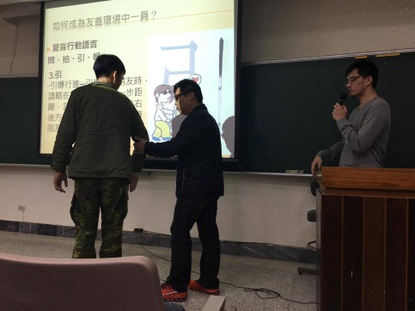 | 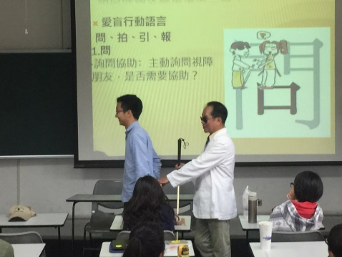
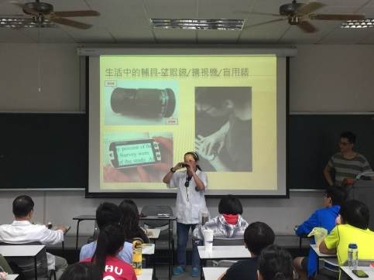 | 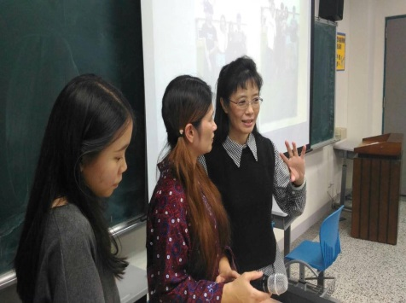
課程剪影

